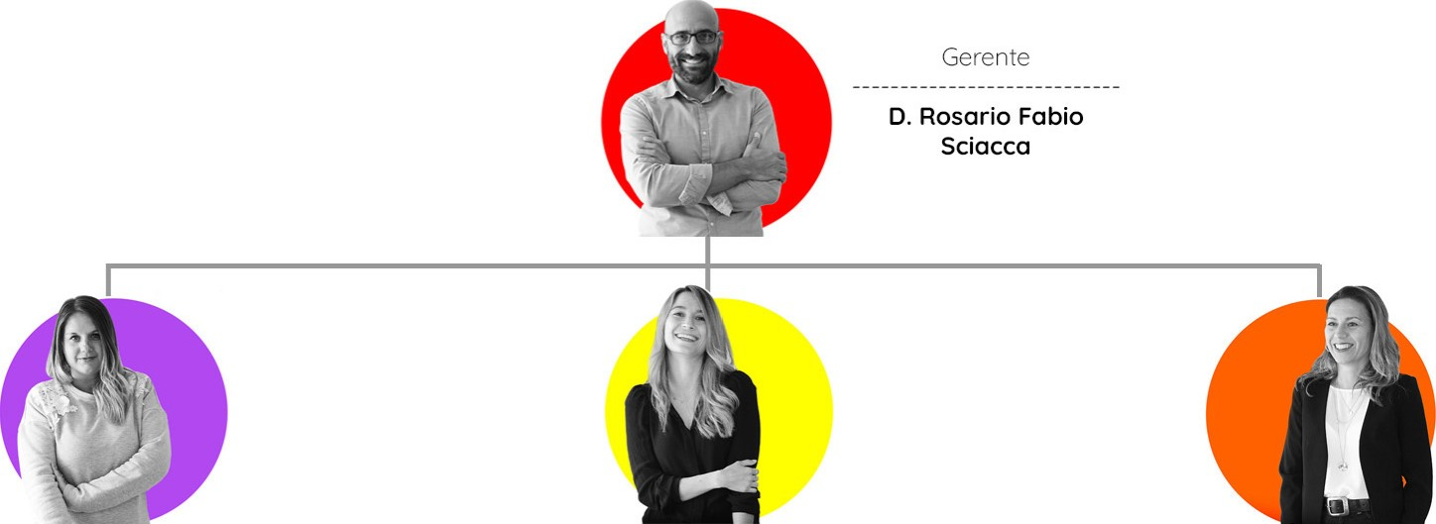
Responsable | Responsable | Responsable
Karin Coucourde | Maria Giulia Schellino | Francesca Longari
Departamento de Departamento de Departamento de
Formación Publicación Comunicación

